**TRƯỜNG CAO ĐẲNG CẦN THƠ**

**KHOA KỸ THUẬT - CÔNG NGHỆ MÔI TRƯỜNG**

--🙢🕮🙠--



**ĐỒ ÁN 2**

**XÂY DỰNG WEBSITE GIAO DỊCH**

**MUA BÁN LINH KIỆN ĐIỆN TỬ**



**GIÁO VIÊN HƯỚNG DẪN: SINH VIÊN THỰC HIỆN:**

TẦN DUY KHÁNH SINH VIÊN: HUỲNH QUANG LIÊM

MSSV: 17C13084

LỚP: TIN HỌC ỨNG DỤNG A – K42

**Cần Thơ, 2019**

**Lời cảm ơn**

Em xin chân thành cảm ơn thầy Tần Duy Khánh đã tận tình giảng dạy trong suốt kỳ học vừa rồi, trang bị cho em những kiến thức ,góp phần quan trọng giúp em có nền tảng kiến thức vững chắc để hoàn thành bài báo cáo này.

Em xin chân thành cảm ơn!

**Mục Lục**

**CHƯƠNG 1: TỔNG QUAN** 1

**1.** **GIỚI THIỆU** 1

**2.** **MÔ TẢ BÀI TOÁN** 1

2.1 Kết nối cơ sở dữ liệu 1

2.2 Đăng ký, đăng nhập 1

2.3 Giỏ hàng, đặt hàng 1

2.4 Trang quản trị 2

**3.** **HƯỚNG GIẢI QUYẾT** 2

**4.** **MỤC TIÊU CẦN ĐẠT ĐƯỢC** 2

**5.** **KẾ HOẠCH THỰC HIỆN** 3

**CHƯƠNG 2: KẾT QUẢ TRANG WEB** 4

**1.** **ĐẶC TẢ YÊU CẦU** 4

**2.** **TRÌNH BÀY MÔ HÌNH CƠ SỞ DỮ LIỆU** 5

**3.** **CẤU TRÚC CÁC BẢNG** 5

**4.** **SƠ ĐỒ CHỨC NĂNG CỦA HỆ THỐNG** 9

**5.** **GIỚI THIỆU CHƯƠNG TRÌNH DEMO** 10

5.1 Trang chủ mặc định 10

5.2 Đăng nhập, đăng ký: 12

5.3 Giỏ hàng, đặt hàng: 13

**CHƯƠNG 3: KẾT QUẢ ĐẠT ĐƯỢC** 25

**1.** **TRÌNH BÀY CÁC KẾT QUẢ ĐẠT ĐƯỢC** 25

**2.** **NHỮNG THU HOẠCH VỀ MẶT CHUYÊN MÔN** 25

**3.** **ƯU ĐIỂM – HẠN CHẾ, NGUYÊN NHÂN VÀ HƯỚNG PHÁT TRIỂN** 25

3.1 Ưu điểm: 25

3.2 Hạn chế: 25

3.3 Hướng phát triển: 26

# **CHƯƠNG 1: TỔNG QUAN**

1. **GIỚI THIỆU**

Trong hoạt động sản xuất, kinh doanh, thương mại điện tử đã khẳng định được xúc tiến và thúc đẩy sự phát triển của doanh nghiệp. Vì vậy em đã thực hiện đề tài “Xây dựng website giao dịch, mua bán linh kiện điện tử”. Website là nơi tổng hợp và bán các loại phụ kiện điện tử dành cho điện thoại và cả các loại máy tính. Mục đích trở thành website mua bán phụ kiện điện tử uy tín, cập nhật những loại phụ kiện mới và tốt nhất cho khách hàng.

1. **MÔ TẢ BÀI TOÁN**

Kết nối cơ sở dữ liệu

- Kết nối được cơ sở dữ liệu với website, hiển thị các thông tin của sản phẩm lên website.

- Hiển thị được chi tiết sản phẩm,tìm kiếm và phân loại sản phẩm.

Đăng ký, đăng nhập

- Ràng buộc được các thông tin đăng ký, đăng ký được thông tin người dùng vào cơ sở dữ liệu. Nếu sai ràng buộc sẽ hiện thị thông báo cho người dùng.

- Cho phép người dung đăng nhập vào website để đặt hàng. Nếu người dùng đã có tài khoản, khi người dùng nhập sai tài khoản hay mật khẩu thì sẽ thông báo cho người dùng.

- Nếu là quản trị viên đăng nhập, đăng nhập thành công sẽ hiển thị trang quản trị cho quản trị viên.

Giỏ hàng, đặt hàng

- Thêm được sản phẩm vào giỏ hàng nếu sản phẩm đã có trong giỏ hàng thì số lượng của sản phẩm đó sẽ được tăng lên.

- Tăng, giảm số lượng sản phẩm.

- Xóa một sản phẩm hoặc reset toàn bộ giỏ hàng.

- Tính được tổng tiền dựa vào số lượng các sản phẩm đã được thêm vào giỏ hàng

- Gửi được đơn đặc hàng gồm các sản phẩm trong giỏ hàng, mã khách hàng, đơn hàng, tổng tiền,.. vào cơ sở dữ liệu. Đồng thời khách hàng có thể xóa đơn đặt hàng nếu muốn thu hồi.

Trang quản trị

- Khi quản trị viên đăng nhập đúng thông tin sẽ hiển thị trang quản trị gồm cho quản trị viên.

- Trang quản trị có menu các bảng dữ liệu của trang web.

- Người quản trị có thể chỉnh sửa thông tin như thêm sửa xóa thông tin trong từng bảng.

1. **HƯỚNG GIẢI QUYẾT**

- Tạo ra cơ sở dữ liệu để lưu trữ thông tin về sản phẩm, khách hàng, quản trị, giỏ hàng và đơn hàng.

- Thiết kế trang chủ để trưng bày các sản phẩm nổi bật của website.

- Thiết kế trang đăng ký giúp khách hàng có thể đăng ký thành viên để mua hàng và trang đăng nhập để khách hàng đăng nhập vào website nếu đã có tài khoản.

- Thiết kế các trang chi tiết, phân loại và chức năng tìm kiếm để khách hang dễ dàng chọn được sản phẩm mình cần.

- Thiết kế giỏ hàng và trang đặt hàng, đơn hàng.

- Thiết kế trang quản trị và các trang xử lý để quản trị viên có thể dễ dàng cập nhật các sản phẩm được bán, cũng như thông tin trên website.

1. **MỤC TIÊU CẦN ĐẠT ĐƯỢC**

- Tạo được ràng buộc cho chức năng đăng ký và đăng nhập.

- Hiển thị được thông tin sản phẩm lên trang web.

- Hiển thị được chi tiết sản phẩm.

- Phân loại và tìm kiếm sản phẩm.

- Có chức năng giỏ hàng.

- Có chức năng đặt hàng và trang chi tiết đơn hàng.

- Tạo được trang quản trị cho quản trị viên.

1. **KẾ HOẠCH THỰC HIỆN**

|  |  |  |
| --- | --- | --- |
| **STT** | **Nội Dung** | **Thời Gian** |
| 1 | Đặc tả, cơ sở dữ liệu | 2 tuần |
| 2 | Thiết kế cơ sở dữ liệu | 2 tuần |
| 3 | Thiết kế giao diện | 2 tuần |
| 4 | Thiết kế chức năng | 4 tuần |
| 5 | Chỉnh sửa website và viết báo cáo | 2 tuần |

# **CHƯƠNG 2: KẾT QUẢ TRANG WEB**

1. **ĐẶC TẢ YÊU CẦU**

Website muốn lưu trữ thông tin chi tiết về sản phẩm mà họ cung cấp, cụ thể như: Mã sản phẩm, tên sản phẩm, nhà sản xuất, nơi sản xuât, loại sản phẩm, giá, số lượng, thời gian bảo hành, hình ảnh, mô tả và chi tiết sản phẩm.

Ngoài ra, website cũng cần lưu các thông tin về khách hàng của họ như: Mã khách hàng, tên khách hàng, địa chỉ, số điện thoại, tên đăng nhập và mật khẩu.Khách hàng có thể xem thông tin về sản phẩm trong website, một khách hàng có thể xem nhiều sản phẩm và một sản phẩm có thể được nhiều khách hàng xem.

Khách hàng có thể thêm sản phẩm mong muốn vào giỏ hàng, một khách hàng có thể có tối đa một giỏ hàng và mỗi giỏ hàng chỉ có một khách hàng. Thông tin của giỏ hàng gồm: Mã giỏ hàng, tên đăng nhập, tổng tiền và chi tiết sản phẩm trong giỏ hàng. Mỗi giỏ hàng có thể có nhiều sản phẩm, mỗi sản phẩm có thể có số lượng khác nhau. Mỗi giỏ hàng có thể có nhiều sản phẩm và mỗi sản phẩm có thể được đặt trong nhiều giỏ hàng.

Sau khi thêm sản phẩm vào giỏ hàng, khách hàng có thể đặt hàng cũng như hủy đơn đặt hàng.Một khách hàng có thể đặt một đơn đặt hàng và mỗi đơn đặt hàng chỉ gồm một khách hàng. Thông tin về đơn đặt hàng của khách hàng gồm: Mã đơn, tên đăng nhập, ngày lập, chi tiết sản phẩm trong đơn hàng và tổng tiền.Một đơn đặt hàng chỉ gồm một giỏ hàng và một giỏ hàng có thể đặt một đơn đặt hàng.

Trang web cũng có quản trị viên để quản lý các thông tin của website, quản trị viên có thể thêm, sửa, xóa sản phẩm. Một quản trị viên có thể quản lý nhiều bảng và một bảng có thể được chỉnh sửa bởi nhiều quản trị viên. Thông tin về quản trị viên gồm: Tên quản trị viên, tài khoản quản trị viên và mật khẩu.

1. **TRÌNH BÀY MÔ HÌNH CƠ SỞ DỮ LIỆU**

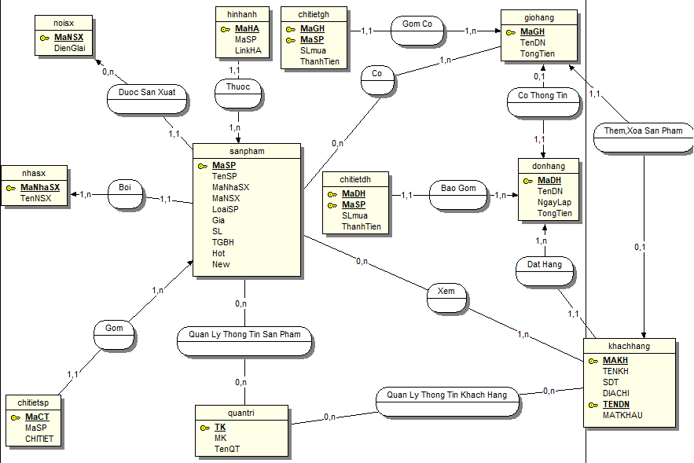

1. **CẤU TRÚC CÁC BẢNG**

|  |  |  |  |  |  |  |
| --- | --- | --- | --- | --- | --- | --- |
| **1 Đơn hàng**  Dùng để cho người dùng đặt mua sản phẩm của cửa hàng. | | | | | | |
| **STT** | **Tên thuộc tính** | **Kiểu** | **Miền giá trị** | **Khóa chính** | **Khóa ngoại** | **Diễn giải** |
| 1 | MaDH | int |  | x |  | Mã đơn hàng |
| 2 | TenDN | varchar | 50 |  |  | Tên đăng nhập |
| 3 | NgayLap | date |  |  |  | Ngày lập |
| 4 | TongTien | int |  |  |  | Tổng giá tiền |

|  |  |  |  |  |  |  |
| --- | --- | --- | --- | --- | --- | --- |
| **2 Giỏ hàng**  Dùng để lưu sản phẩm mong muốn. | | | | | | |
| **STT** | **Tên thuộc tính** | **Kiểu** | **Miền giá trị** | **Khóa chính** | **Khóa ngoại** | **Diễn giải** |
| 1 | MaGH | int |  | x |  | Mã giỏ hàng |
| 2 | TenDN | varchar | 50 |  |  | Tên đăng nhập |
| 3 | TongTien | int |  |  |  | Tổng tiền |

|  |  |  |  |  |  |  |
| --- | --- | --- | --- | --- | --- | --- |
| **3 Khách hàng**  Là người đặt mua sản phẩm. | | | | | | |
| **STT** | **Tên thuộc tính** | **Kiểu** | **Miền giá trị** | **Khóa chính** | **Khóa ngoại** | **Diễn giải** |
| 1 | MAKH | Int |  | x |  | Mã khách hàng |
| 2 | TENKH | varchar | 50 |  |  | Tên khách hàng |
| 3 | DIACHI | varchar | 200 |  |  | Địa chỉ |
| 4 | SDT | int |  |  |  | Số điện thoại |
| 5 | TENDN | varchar | 50 | x |  | Tên đăng nhập |
| 6 | MATKHAU | varchar | 50 |  |  | Mật khẩu |

|  |  |  |  |  |  |  |
| --- | --- | --- | --- | --- | --- | --- |
| **4 Sản phẩm**  Sản phẩm được bài bán trên trang web. | | | | | | |
| **STT** | **Tên thuộc tính** | **Kiểu** | **Miền giá trị** | **Khóa chính** | **Khóa ngoại** | **Diễn giải** |
| 1 | MaSP | varchar | 50 | X |  | Mã sản phẩm |
| 2 | TenSP | varchar | 50 |  |  | Tên sản phẩm |
| 3 | MaNhaSX | varchar | 50 |  |  | Mã nhà sản xuất |
| 4 | MaNSX | varchar | 50 |  |  | Mã nơi sản xuất |
| 5 | LoaiSP | varchar | 50 |  |  | Loại sản phẩm |
| 6 | Gia | int |  |  |  | Giá sản phẩm |
| 7 | SL | int |  |  |  | Số lượng |
| 8 | TGBH | int |  |  |  | Thời gian bảo hành |
| 9 | Hot | tinyint |  |  |  | Hot |
| 10 | New | tinyint |  |  |  | New |

|  |  |  |  |  |  |  |
| --- | --- | --- | --- | --- | --- | --- |
| **5 Quản trị**  Người quản lí trang web. | | | | | | |
| **STT** | **Tên thuộc tính** | **Kiểu** | **Miền giá trị** | **Khóa chính** | **Khóa ngoại** | **Diễn giải** |
| 1 | TK | varchar | 50 | X |  | Tài khoản |
| 2 | MK | varchar | 50 |  |  | Mật khẩu |
| 3 | TenQT | varchar | 50 |  |  | Tên quản trị |

|  |  |  |  |  |  |  |
| --- | --- | --- | --- | --- | --- | --- |
| **6 Nơi sản xuất**  Nơi sản xuất sản phẩm. | | | | | | |
| **STT** | **Tên thuộc tính** | **Kiểu** | **Miền giá trị** | **Khóa chính** | **Khóa ngoại** | **Diễn giải** |
| 1 | MaNSX | varchar | 50 | X |  | Mã nơi sản xuất |
| 2 | DienGiai | varchar | 50 |  |  | Diễn giải |

|  |  |  |  |  |  |  |
| --- | --- | --- | --- | --- | --- | --- |
| **7 Nhà sản xuất**  Nhà sản xuất sản phẩm. | | | | | | |
| **STT** | **Tên thuộc tính** | **Kiểu** | **Miền giá trị** | **Khóa chính** | **Khóa ngoại** | **Diễn giải** |
| 1 | MaNhaSX | varchar | 50 | X |  | Mã nhà sản xuất |
| 2 | TenNSX | varchar | 50 |  |  | Tên nhà sản xuất |

|  |  |  |  |  |  |  |
| --- | --- | --- | --- | --- | --- | --- |
| **8 Hình ảnh**  Hình ảnh sản phẩm. | | | | | | |
| **STT** | **Tên thuộc tính** | **Kiểu** | **Miền giá trị** | **Khóa chính** | **Khóa ngoại** | **Diễn giải** |
| 1 | MaHA | int |  | X |  | Mã hình ảnh |
| 2 | MaSP | varchar | 50 |  |  | Mã sản phẩm |
| 3 | LinkHA | varchar | 100 |  |  | Địa chỉ liên kết |

|  |  |  |  |  |  |  |
| --- | --- | --- | --- | --- | --- | --- |
| **9 Chi tiết sản phẩm**  Chi tiết sản phẩm. | | | | | | |
| **STT** | **Tên thuộc tính** | **Kiểu** | **Miền giá trị** | **Khóa chính** | **Khóa ngoại** | **Diễn giải** |
| 1 | MaCT | int |  | X |  | Mã chi tiết |
| 2 | MaSP | varchar | 50 |  |  | Mã sản phẩm |
| 3 | CHITIET | varchar | 500 |  |  | Chi tiết sản phẩm |

|  |  |  |  |  |  |  |
| --- | --- | --- | --- | --- | --- | --- |
| **10 Chi tiết giỏ hàng**  Chi tiết giỏ hàng. | | | | | | |
| **STT** | **Tên thuộc tính** | **Kiểu** | **Miền giá trị** | **Khóa chính** | **Khóa ngoại** | **Diễn giải** |
| 1 | MaGH | int |  | X |  | Mã giỏ hàng |
| 2 | MaSP | varchar | 50 | X |  | Mã sản phẩm |
| 3 | SLmua | int |  |  |  | Số lượng mua |
| 4 | ThanhTien | int |  |  |  | Thành tiền |

|  |  |  |  |  |  |  |
| --- | --- | --- | --- | --- | --- | --- |
| **11 Chi tiết đơn hàng**  Chi tiết đơn hàng. | | | | | | |
| **STT** | **Tên thuộc tính** | **Kiểu** | **Miền giá trị** | **Khóa chính** | **Khóa ngoại** | **Diễn giải** |
| 1 | MaDH | int |  | X |  | Mã đơn hàng |
| 2 | MaSP | varchar | 50 | X |  | Mã sản phẩm |
| 3 | SLmua | int |  |  |  | Số lượng mua |
| 4 | ThanhTien | int |  |  |  | Thành tiền |

1. **SƠ ĐỒ CHỨC NĂNG CỦA HỆ THỐNG**

Tìm kiếm sản phẩm

Đăng nhập,đăng ký

Hủy đơn đặt hàng

Đặt hàng

Quản lí thông tin sản phẩm

Quản lí thông tin đơn đặt hàng

Quản lí thông tin quản trị viên

Quản lí thông tin khách hàng

Xem sản phẩm

Thêm,xóa sản phẩm trong giỏ hàng

Website bán linh kiện điện tử

Quản trị

Khách hàng

1. **GIỚI THIỆU CHƯƠNG TRÌNH DEMO**

### **5.1 Trang chủ mặc định**

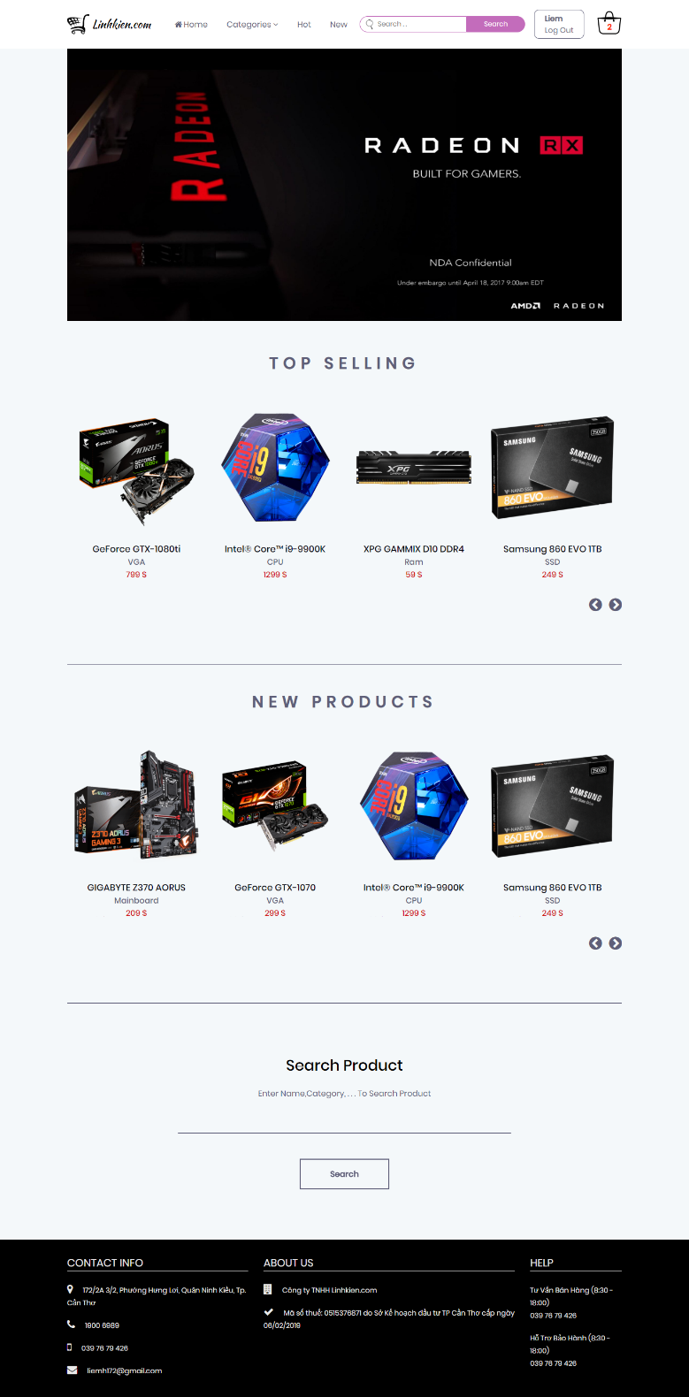

*Hình 1: Giao diện trang chủ.*

Người dùng có thể xem chi tiết sản phẩm mình quan tâm khi click vào tên sản phẩm.

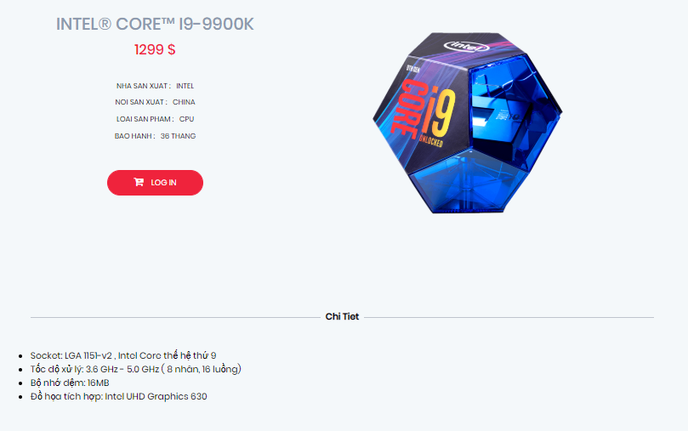

*Hình 2: Giao diện chi tiết.*

Người dùng cũng có thể tìm kiếm sản phẩm thông qua các danh mục phân loại hoặc sử dụng công cụ tìm kiếm.

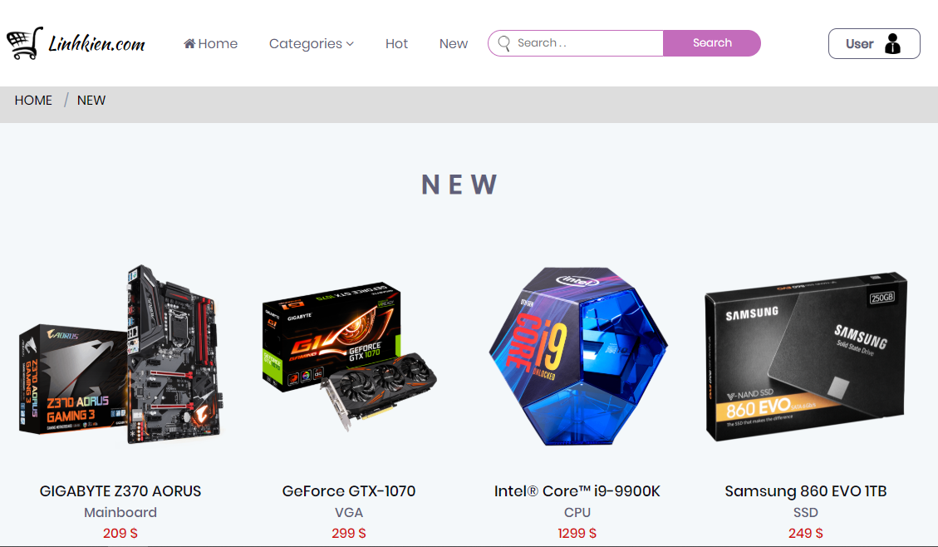

*Hình 3: Giao diện phân loại*

### **5.2** **Đăng nhập, đăng ký:**

Đăng nhập:

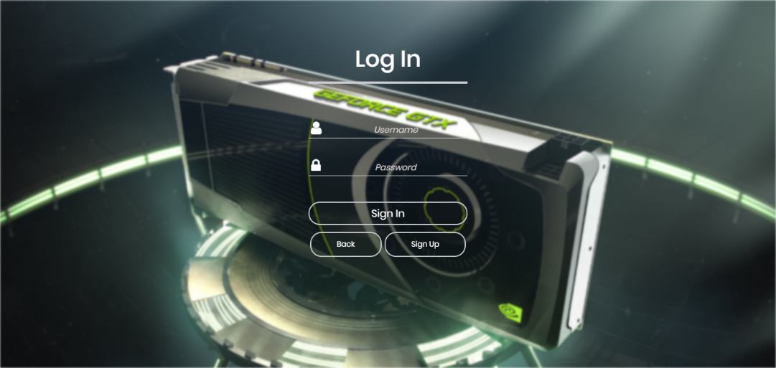

*Hình 4: Giao diện đăng nhập*

Đăng ký:

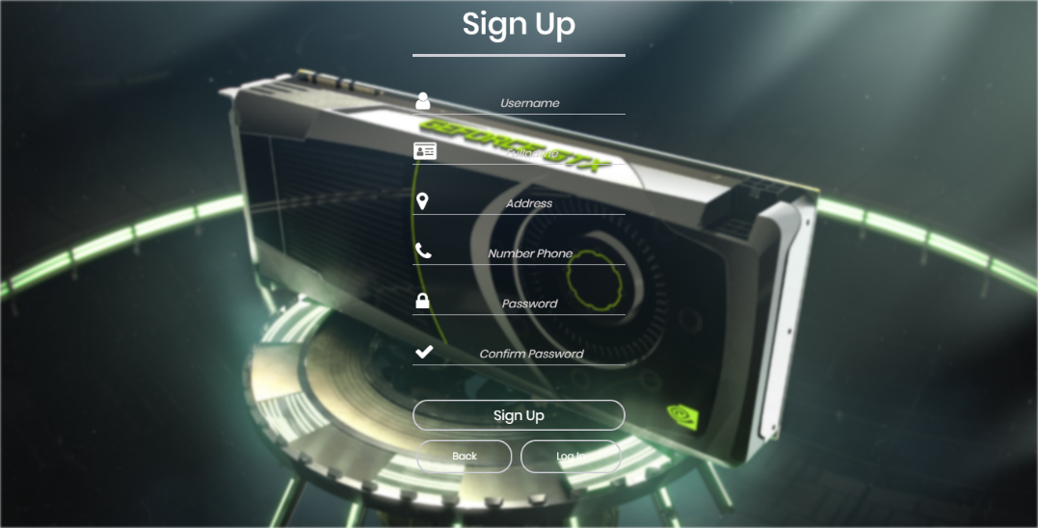

*Hình 5: Giao diện đăng ký.*

### **5.3 Giỏ hàng, đặt hàng:**

Giỏ hàng:

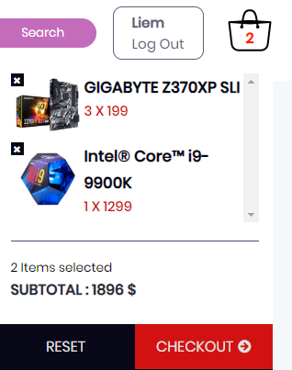

*Hình 6: Giỏ hàng trên trang chủ.*

Đặt hàng:

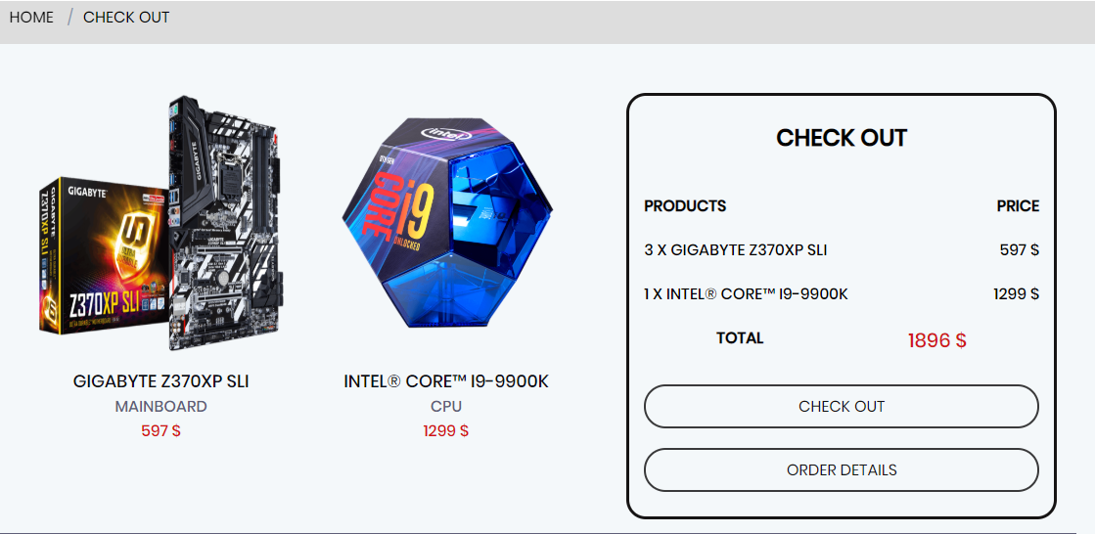

*Hình 7: Trang đặt hàng*

Đơn đặt hàng:

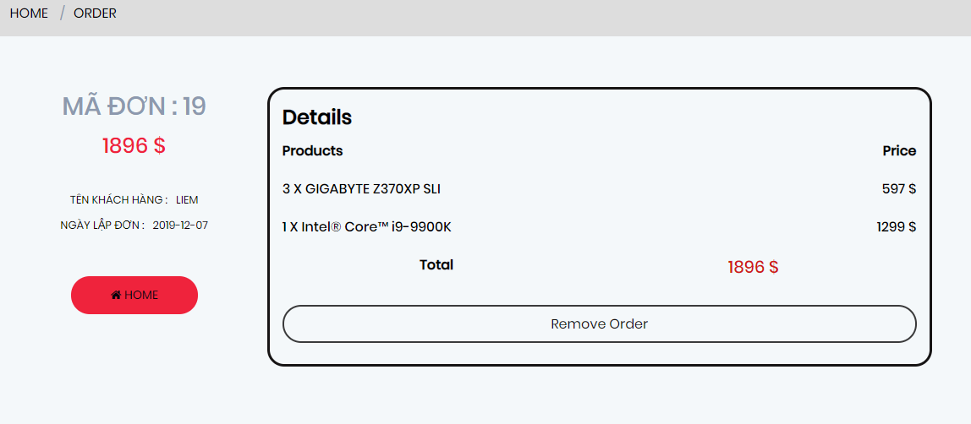

*Hình 8: Giao diện quản lý đơn đặt hàng cho người dùng*

**Trang quản trị:**

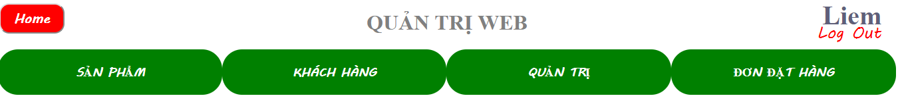

*Hình 10: Giao diện menu trang quản trị.*

Bảng sản phẩm:

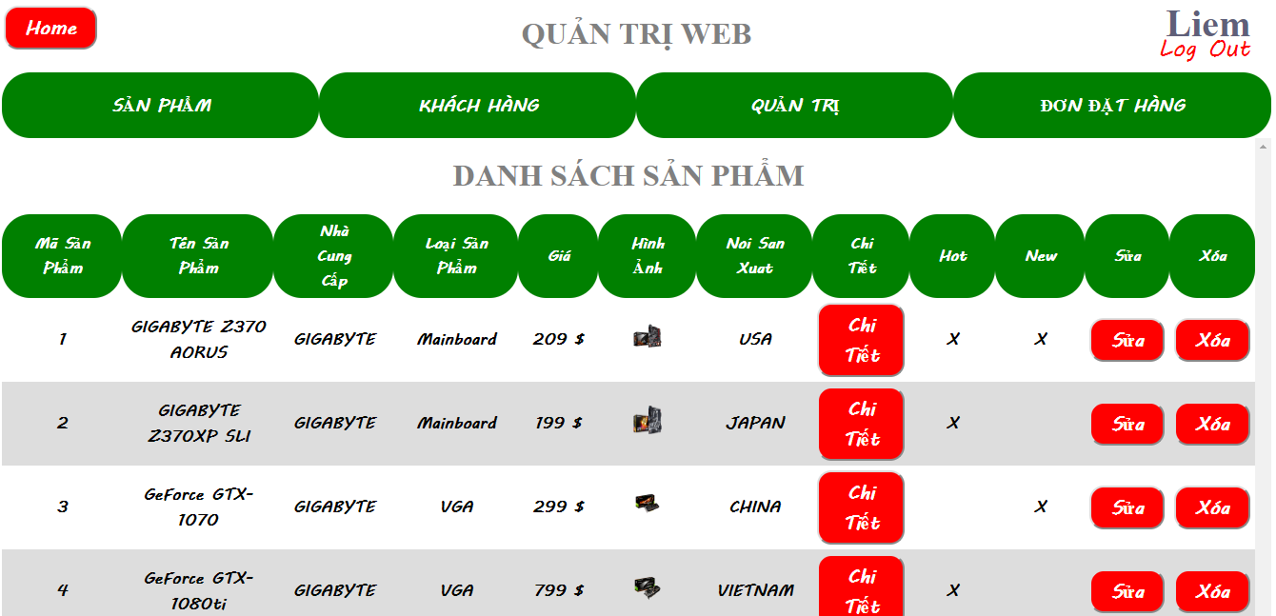

*Hình 9: Giao diện bảng sản phẩm.*

Trang thêm sản phẩm:

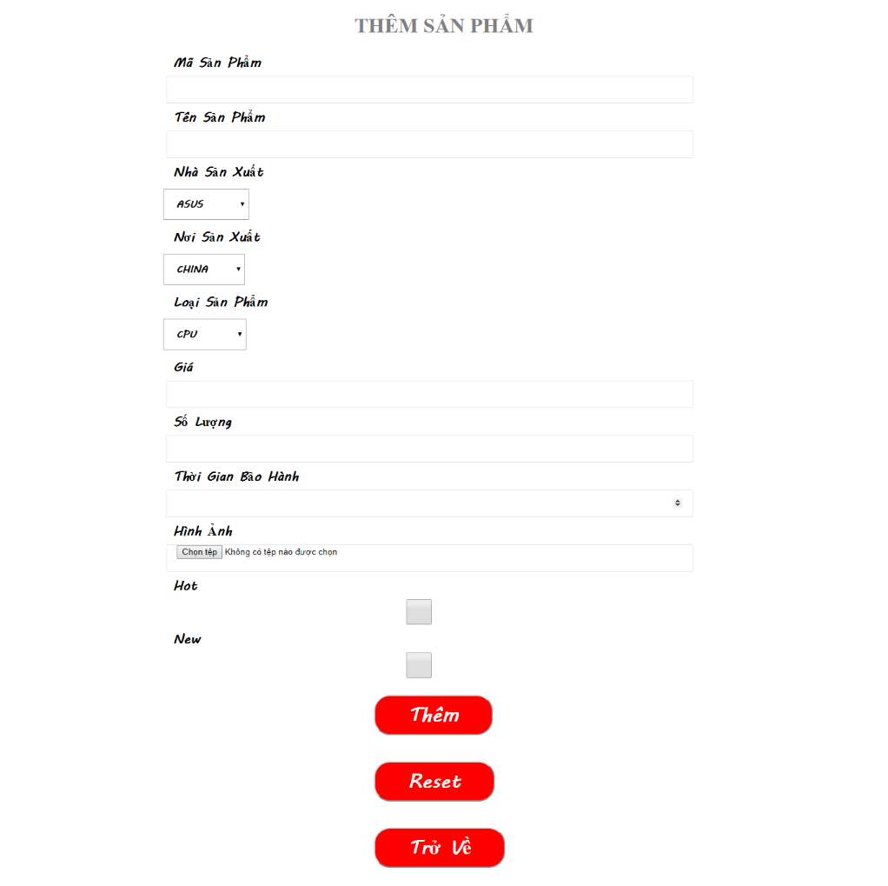

*Hình 10: Giao diện thêm sản phẩm.*

Trang sửa sản phẩm:

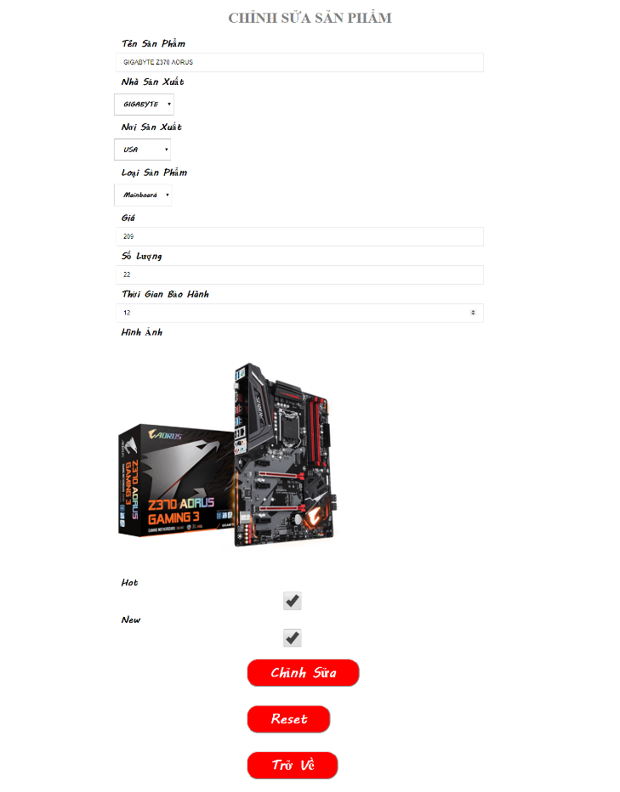

*Hình 11: Giao diện chỉnh sửa sản phẩm.*

Trang chi tiết sản phẩm:

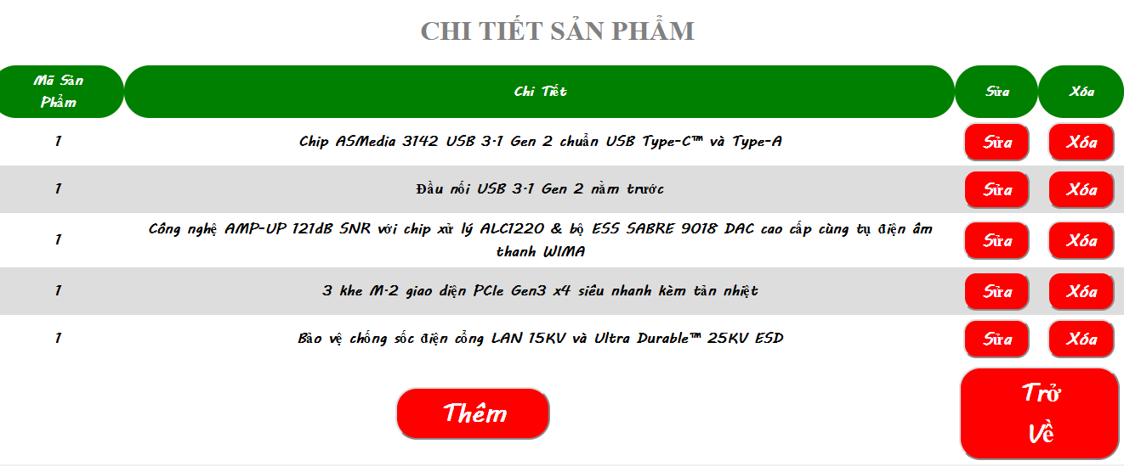

*Hình 12: Giao diện chi tiết sản phẩm.*

Thêm chi tiết sản phẩm:

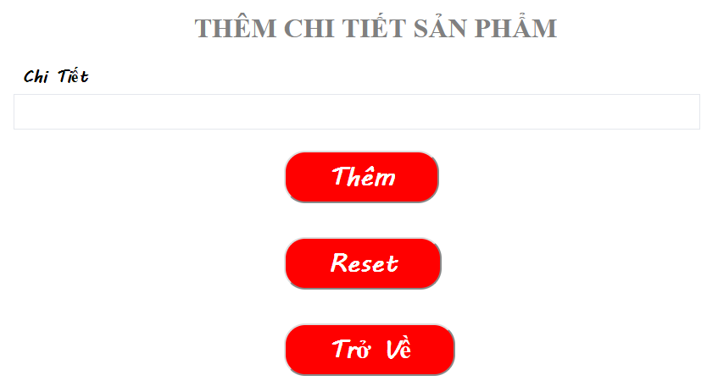

*Hình 13: Giao diện thêm chi tiết sản phẩm.*

Sửa chi tiết sản phẩm:

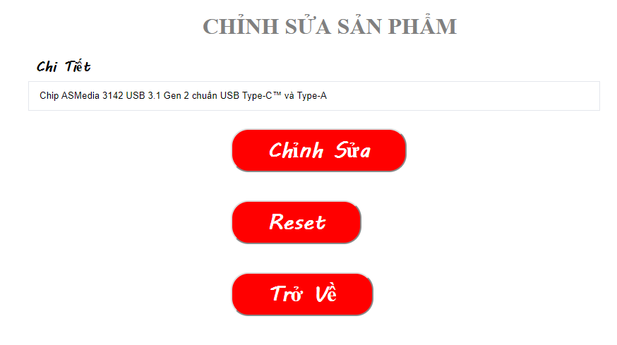

*Hình 14: Giao diện chỉnh sửa chi tiết sản phẩm.*

Bảng khách hàng:

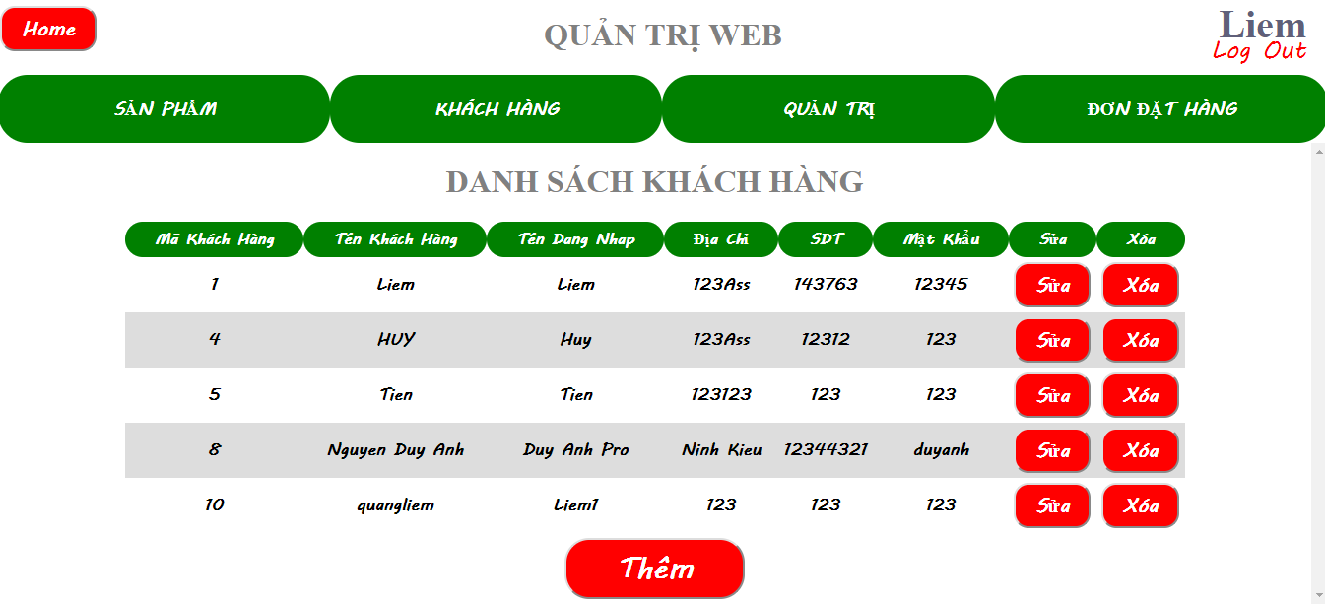

*Hình 15: Giao diện bảng khách hàng.*

Trang thêm khách hàng:

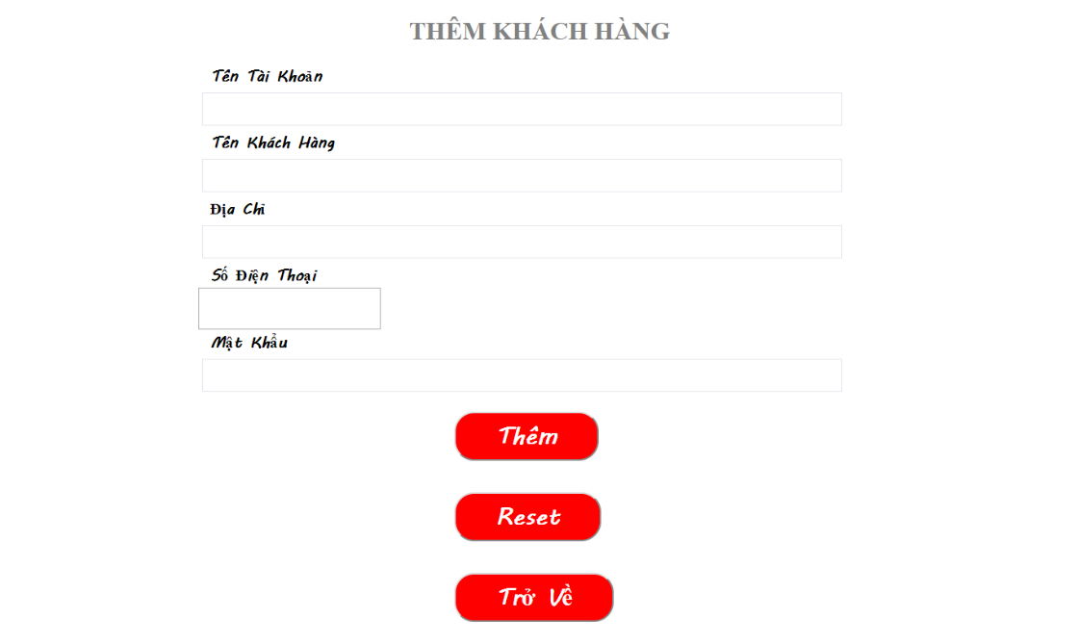

*Hình 16: Giao diện thêm khách hàng.*

Trang chỉnh sửa thông tin khách hàng:

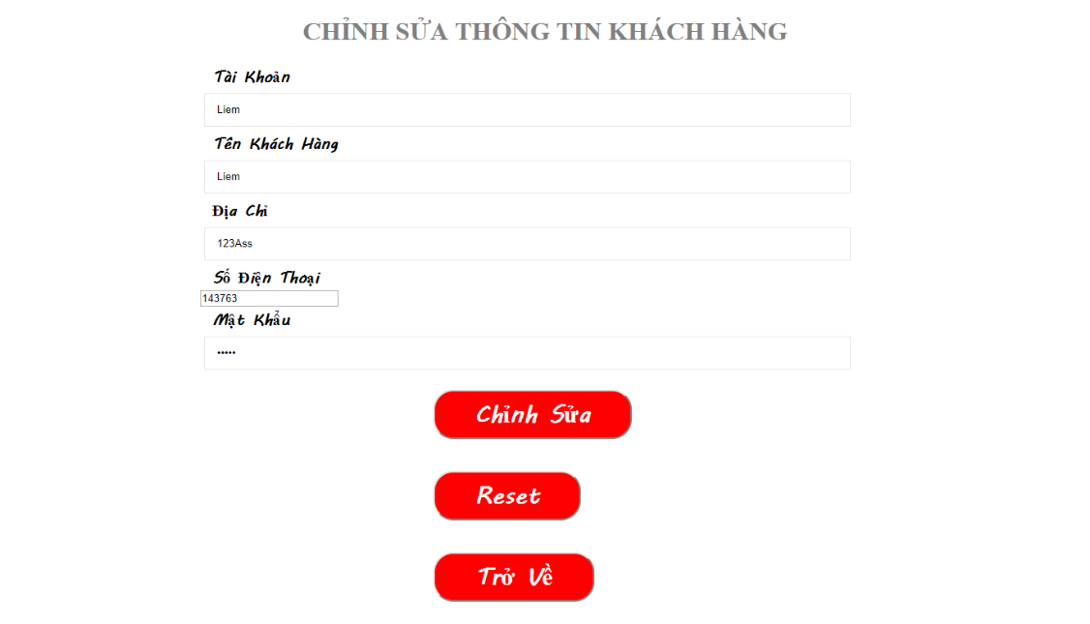

*Hình 17: Giao diện chỉnh sửa thông tin khách hàng*

Bảng thông tin quản trị viên:

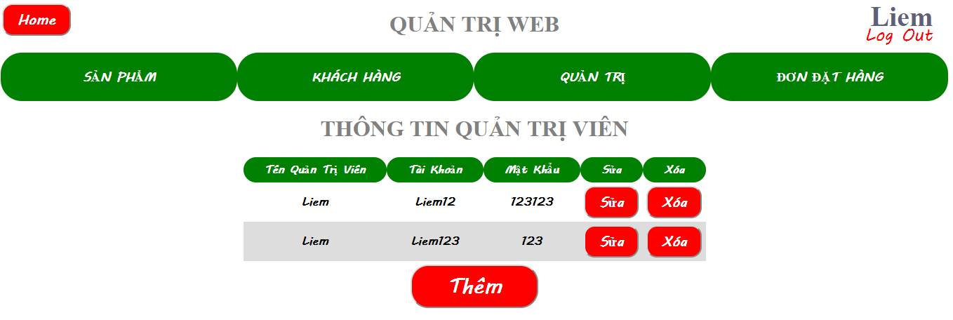

*Hình 18: Giao diện bảng thông tin quản trị viên*

Trang thêm quản trị viên:

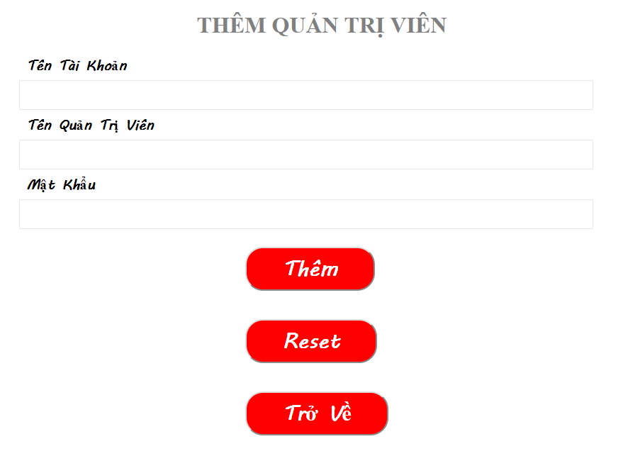

*Hình 19: Trang thêm quản trị viên.*

Trang chỉnh sửa thông tin quản trị viên:

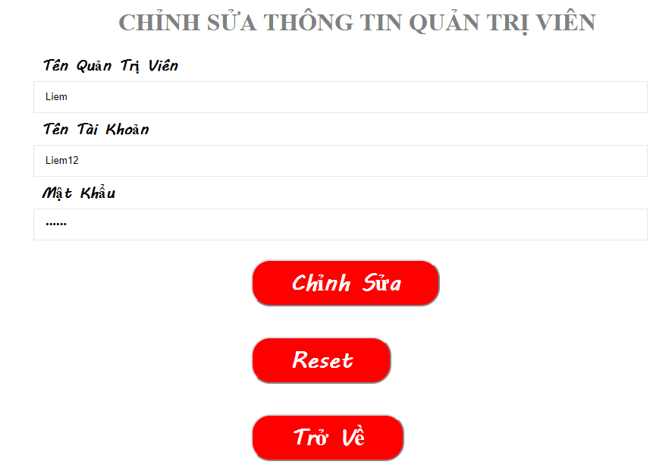

*Hình 20: Trang chỉnh sửa thông tin quản trị viên.*

Đơn đặt hàng:

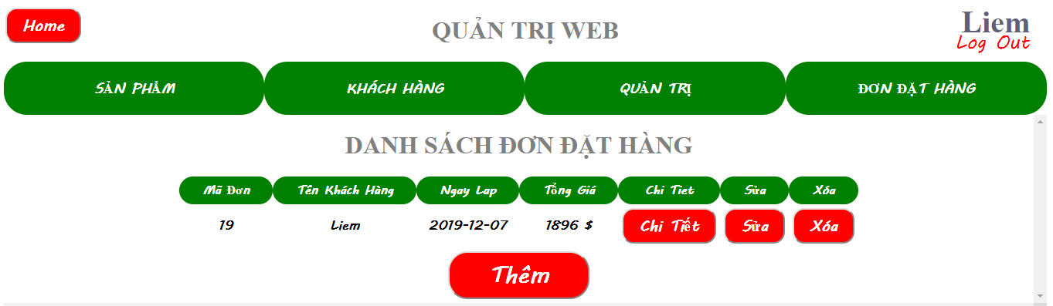

*Hình 21: Giao diện bảng đơn đặt hàng.*

Trang thêm đơn đặt hàng:

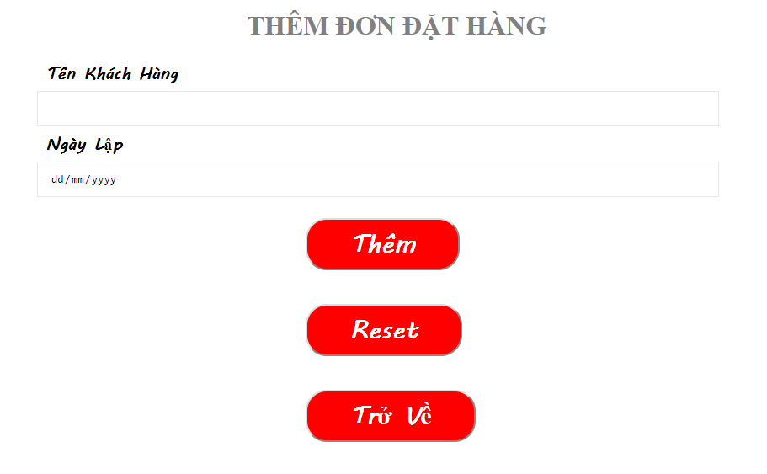

*Hình 22: Giao diện thêm đơn đặt hàng.*

Trang sửa đơn đặt hàng:

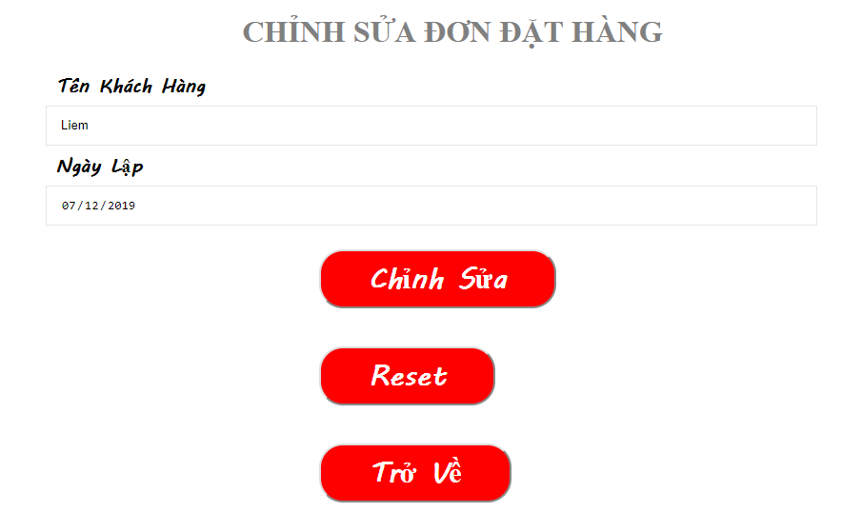

*Hình 23: Giao diện chỉnh sửa sản phẩm.*

Chi tiết đơn đặt hàng:

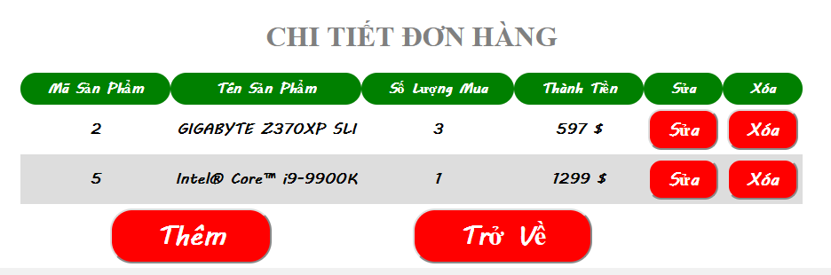

*Hình 24: Giao diện chi tiết đơn hàng.*

Thêm chi tiết đơn hàng:

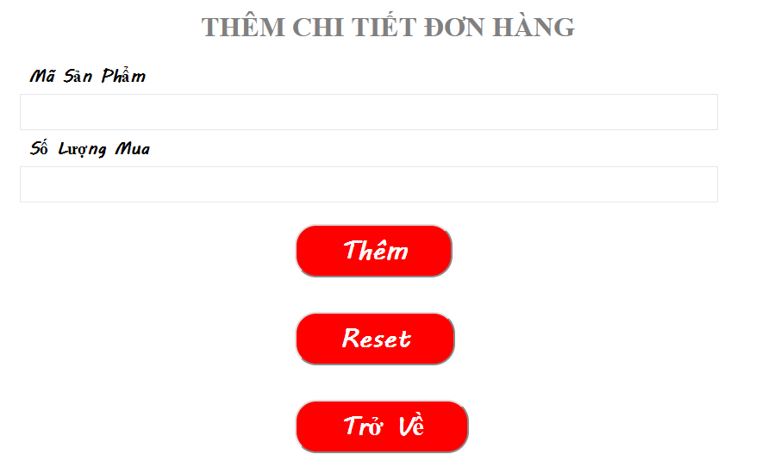

*Hình 25: Giao diện thêm chi tiết đơn hàng.*

Sửa chi tiết đơn hàng:

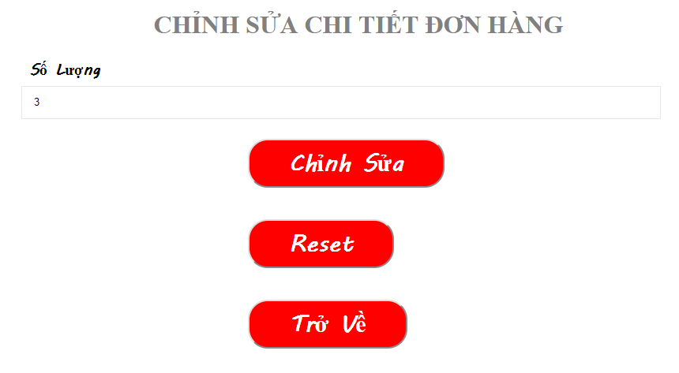

*Hình 26: Giao diện chỉnh sửa chi tiết đơn hàng.*

# **CHƯƠNG 3: KẾT QUẢ ĐẠT ĐƯỢC**

1. **TRÌNH BÀY CÁC KẾT QUẢ ĐẠT ĐƯỢC**

- Tạo được giao diện cho người xem.

- Kết nối được cơ sở dữ liệu .

- Xem được chi tiết sản phẩm và phân loại,tìm kiếm sản phẩm.

- Thêm được sản phẩm vào giỏ hàng và tăng giảm số lượng, xóa hoặc reset sản phẩm trong giỏ hàng.

- Có thể đặt hàng từ giở hàng.

- Quản lý được đơn đặt hàng và hủy đơn đặt hàng.

- Tạo được đăng ký ,đăng nhập cho khách hàng và đăng nhập quản trị viên.

- Tạo được trang quản trị quản lý dữ liệu của website.

- Người quản trị có thể chỉnh sửa được các bảng dữ liệu.

1. **NHỮNG THU HOẠCH VỀ MẶT CHUYÊN MÔN**

- Nhận được nhiều kinh nghiệm về việc xây dựng trang web và cải thiện khả năng viết web.

- Học được nhiều về những kiến thức chưa được học cũng như cải thiện tốt những phần đã được học.

1. **ƯU ĐIỂM – HẠN CHẾ, NGUYÊN NHÂN VÀ HƯỚNG PHÁT TRIỂN**

### **3.1 Ưu điểm:**

- Hiển thị được chi tiết và phân loại được sản phẩm giúp người dùng dễ dàng tìm kiếm được sản phẩm đúng nhu cầu.

- Thêm,xóa được sản phẩm vào giỏ hàng giúp người dùng dễ dàng đặt hàng.

- Quản lý được danh sách đơn hàng giúp người dùng dễ dàng quản lý đơn hàng cũng như có thể hủy đơn hàng kịp thời

- Trang quản trị giúp quản trị viên dễ dàng kiểm soát, quản lý được dữ liệu trên trang web.

### **3.2 Hạn chế:**

- Chưa có nhiều sản phẩm.

- Chưa có nhiều loại sản phẩm.

- Website còn ít chức năng.

- Chưa có tính năng đổi mật khẩu cho khách hàng.

### **3.3 Hướng phát triển:**

- Trang web sẽ được hoàn thiện các chức năng trong tương lai.

**TÀI LIỆU THAM KHẢO**

[1]**Đinh Mạnh Tường**. Cấu trúc dữ liệu & Thuật toán. Chương 1 và 8. Nhà xuất

bản khoa học và kỹ thuật. Hà nội, 2001.

[2]**Nguyen Vu Ngoc Tung**. Quản lý file trên Motorola Android với ứng dụng Moto File Manager. TPHCM, 29/05/2016.

[3]**Aho A.V. , Hopcroft J.E. and Ullman J.D**. Data Structures and Algorithms.

Pages: 200-345. Addison-Wesley. London, 1983.

[4]**Srinivas, H. (2003).** An Integrated Urban Water Strategy ,viewed 13 August 2003.

[5]**Uitto, I.J. & Biswas. Water for Urban Areas**: Challenges and Perspectives. United Nations University Press, Tokyo, 2000.

**ĐÁNH GIÁ KẾT QUẢ THỰC HIỆN ĐỒ ÁN 2**

**GIÁO VIÊN HƯỚNG DẪN:**

|  |  |
| --- | --- |
| **STT** | **HỌ VÀ TÊN** |
| 1 | Tần Duy Khánh |

**SINH VIÊN THỰC HIỆN:**

|  |  |  |  |  |
| --- | --- | --- | --- | --- |
| **STT** | **HỌ VÀ TÊN** | **MSSV** | **THƯỞNG**  **(Tối đa 1.0 điểm)** | **ĐIỂM** |
| 1 | Huỳnh Quang Liêm | 17C13084 |  |  |

|  |  |
| --- | --- |
| **I.HÌNH THƯỚC (Tối đa 0.5 điểm)** | **Điểm** |
| **Bìa (Tối đa 0.25 điểm)** |  |
| Các tiêu đề: Trường CĐCT, Khoa KTCN – MT  Loại niên luận: 2  Tên đề tài: Website mua bán linh kiện điện tử  Giáo viên hướng dẫn: họ tên  Thông tin về các sinh viên thực hiện: họ tên, mã số, lớp, năm thực hiện |  |
| **Bố cục (tối đa 0.25 điểm)** |  |
| Nhận xét của giáo viên hướng dẫn và giáo viên chấm  Mục lục: cấu trúc chương, mục và tiểu mục  Phụ lục (nếu có)  Tài liệu tham khảo |  |
| **II. NỘI DUNG (Tối đa 3,5 điểm)** |  |
| **Giới thiệu (tối đa 1,0 điểm)** |  |
| Mô tả bài toán (0,5 điểm)  Mục tiêu cần đạt, hướng giải quyết (0,5 điểm) |  |
| **Ứng dụng (tối đa 2 điểm)** |  |
| ..................................................................................................  ..................................................................................................  .................................................................................................. |  |
| **Kết luận (tối đa 0,5 điểm)** |  |
| Nhận xét kết quả đạt được  Hạn chế  Hướng phát triển |  |
| **III. CHƯƠNG TRÌNH DEMO (Tối đa 5.0 điểm)** |  |
| Giao diện thân thiện với người dùng (0.5 điểm) |  |
| Hướng dẫn sử dụng (0.5 điểm) |  |
| Kết quả thực hiện đúng với kết quả của phần ứng dụng  .......................................................................................................  .......................................................................................................  ....................................................................................................... |  |

Ghi chú: Nếu sinh viên demo chương trình và trả lời vấn đáp không đạt yêu cầu của giáo viên hướng dẫn thì sinh viên sẽ nhận điểm 0.0 cho học phần này.

Cần Thơ, ngày 13 tháng 12 năm 2019

**GIÁO VIÊN CHẤM**

**NHẬN XÉT CỦA GIÁO VIÊN HƯỚNG DẪN**

………………………………………………………………………………………

………………………………………………………………………………………

………………………………………………………………………………………

………………………………………………………………………………………

………………………………………………………………………………………

………………………………………………………………………………………

………………………………………………………………………………………

………………………………………………………………………………………

………………………………………………………………………………………

………………………………………………………………………………………

………………………………………………….……………………………………

………………………………………………………………………………………

………………………………………………………………………………………

………………………………………………………………………………………

………………………………………………………………………………………

………………………………………………………………………………………

………………………………………………………………………………………

………………………………………………………………………………………

………………………………………………………………………………………

………………………………………………………………………………………

………………………………………………………………………………………

………………………………………………………………………………………

………………………………………………………………………………………